**BÀI TẬP THỰC HÀNH MÔN HỆ ĐIỀU HÀNH**

**Nội dung, mục đích bài 1 và 2:**

*Bài 1 tạo ra máy ảo thứ nhất BIOS (PC3) với đĩa cứng 64GB. Và làm đĩa cứng này có khả năng boot WinPE*

*Tạo ra đĩa HDD ảo (có thể áp dụng cho USB trên máy thật) có khả năng khởi động vào WinPE để sử dụng các công cụ trên máy tính*

*Để tạo ra đĩa boot này thì phải sử dụng hệ thống tập tin FAT32 thì mới có dùng đĩa boot theo chuẩn BIOS và UEFI*

*Sử dụng pm BOOTICE để tạo đĩa FAT32 và nạp chương trình boot vào sector đầu tiên*

*Tạo ra máy ảo thứ 2 UEFI (PC4) với đĩa cứng mới 100GB và thêm vào đĩa cứng 64GB đã tồn tại của bài 1 và cho khởi động từ đĩa này*

*Sử dụng PM AOMei thực hành chia đĩa cứng như ví dụ lab1, chuyển đổi qua lại cấu trúc đĩa GPT và MBR*

**Bài 1:** Có thể tạo đĩa boot UEFI thủ công như sau:

1. Thực hiện tạo máy ảo PC3 trong D:\OS\PC3 với đĩa cứng 64GB chuẩn BIOS

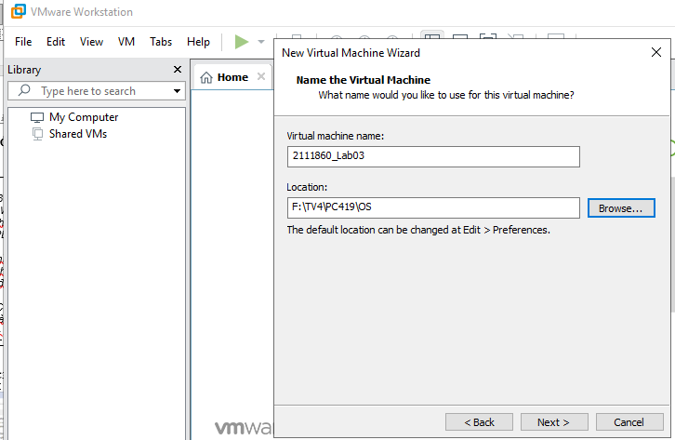

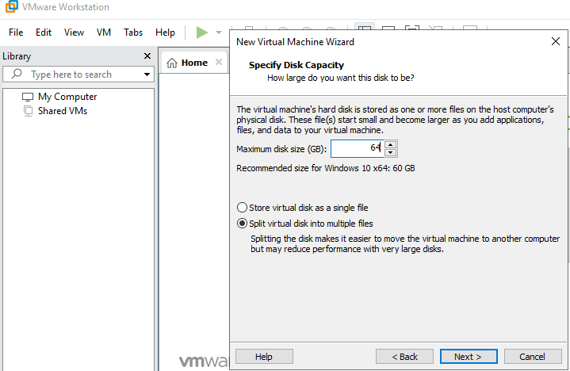

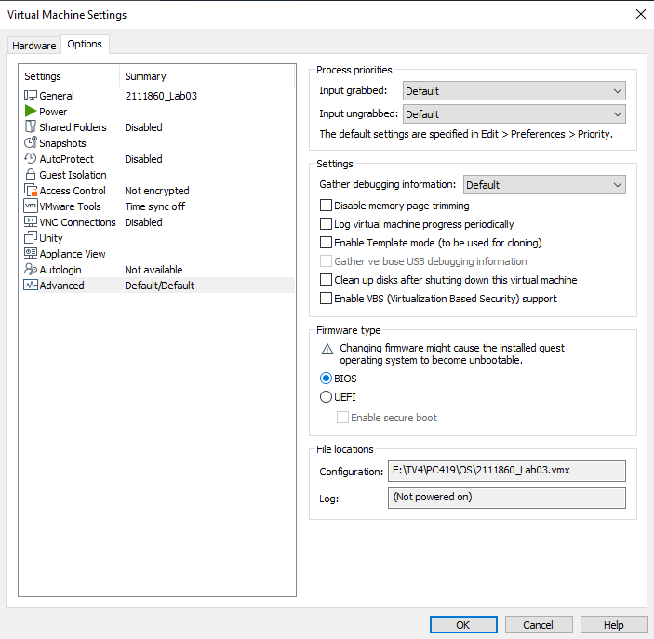

1. Nạp và khởi đọng máy ảo với đĩa CDROM BOOT-WinPE.ISO

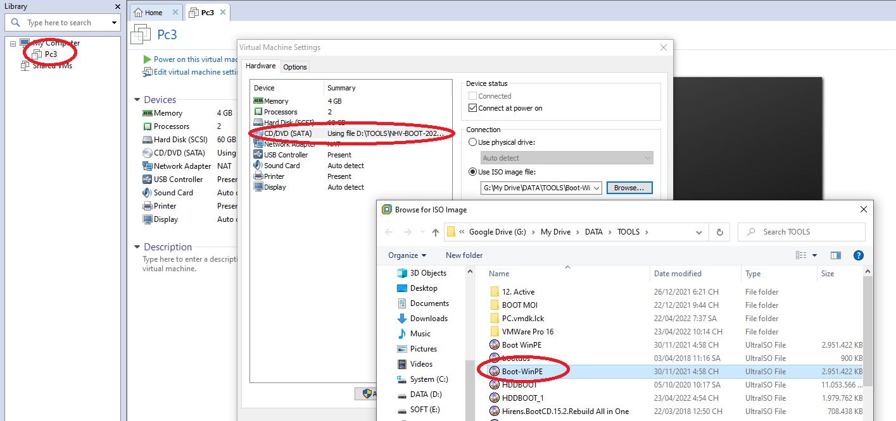

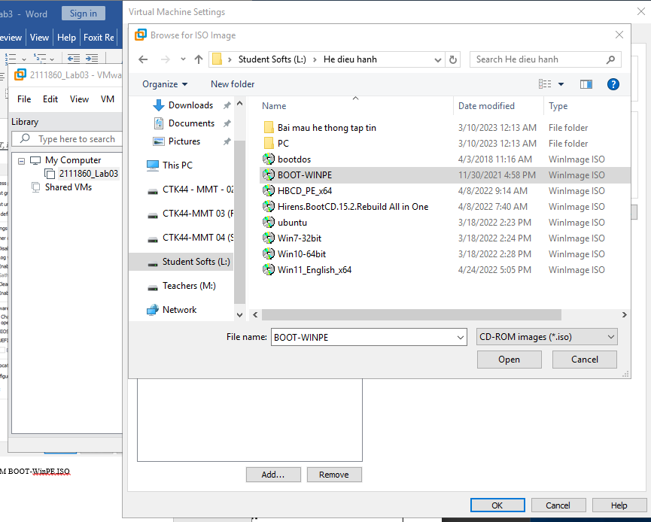

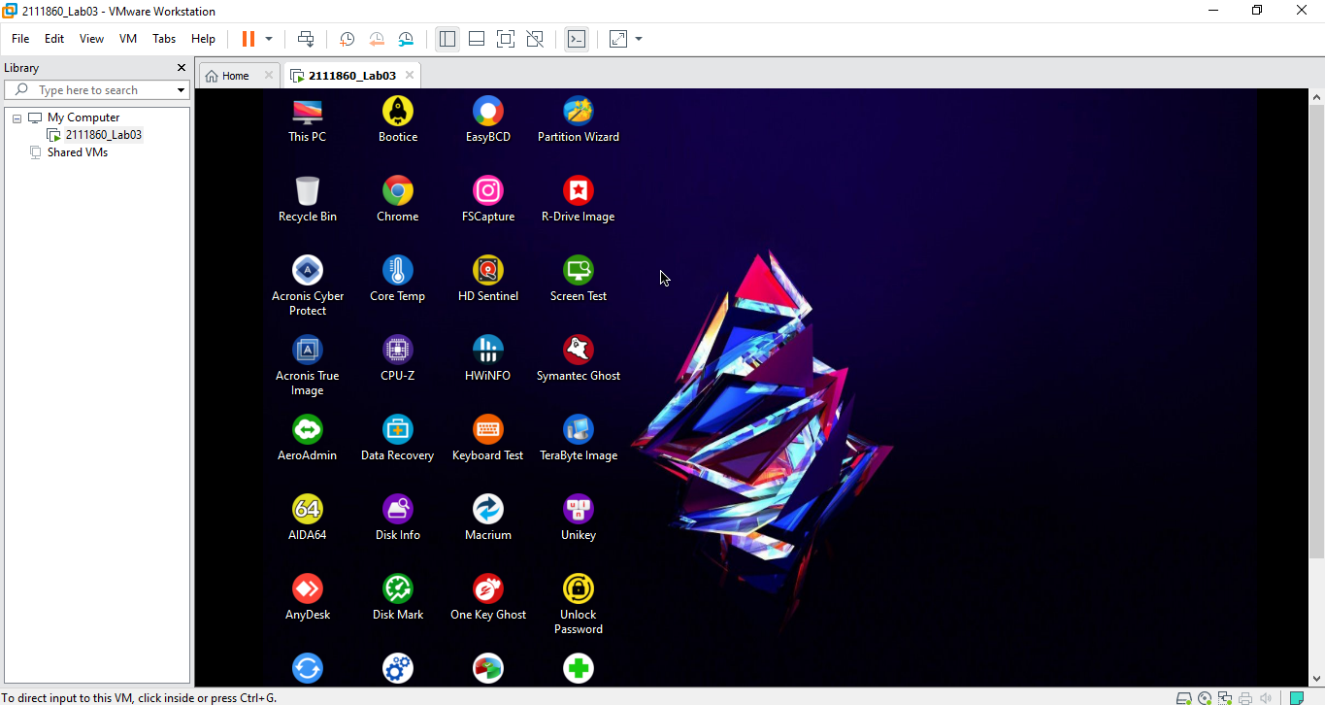

1. Dùng PM Partition Wizard để tạo và định dạng đĩa cứng theo FAT32 . Click phải vào đĩa cứng cần tạo chọn **create**

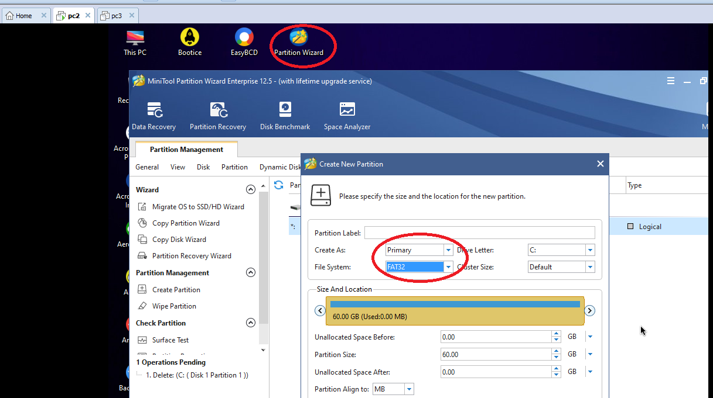

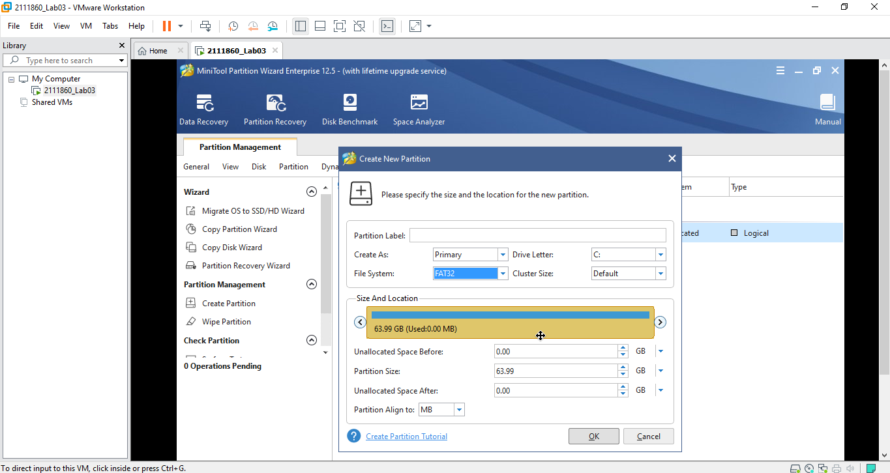

1. Set active đĩa cứng trước khi nạp chương trình boot

Click phải vào đĩa cứng mới tạo và chọn **set active**

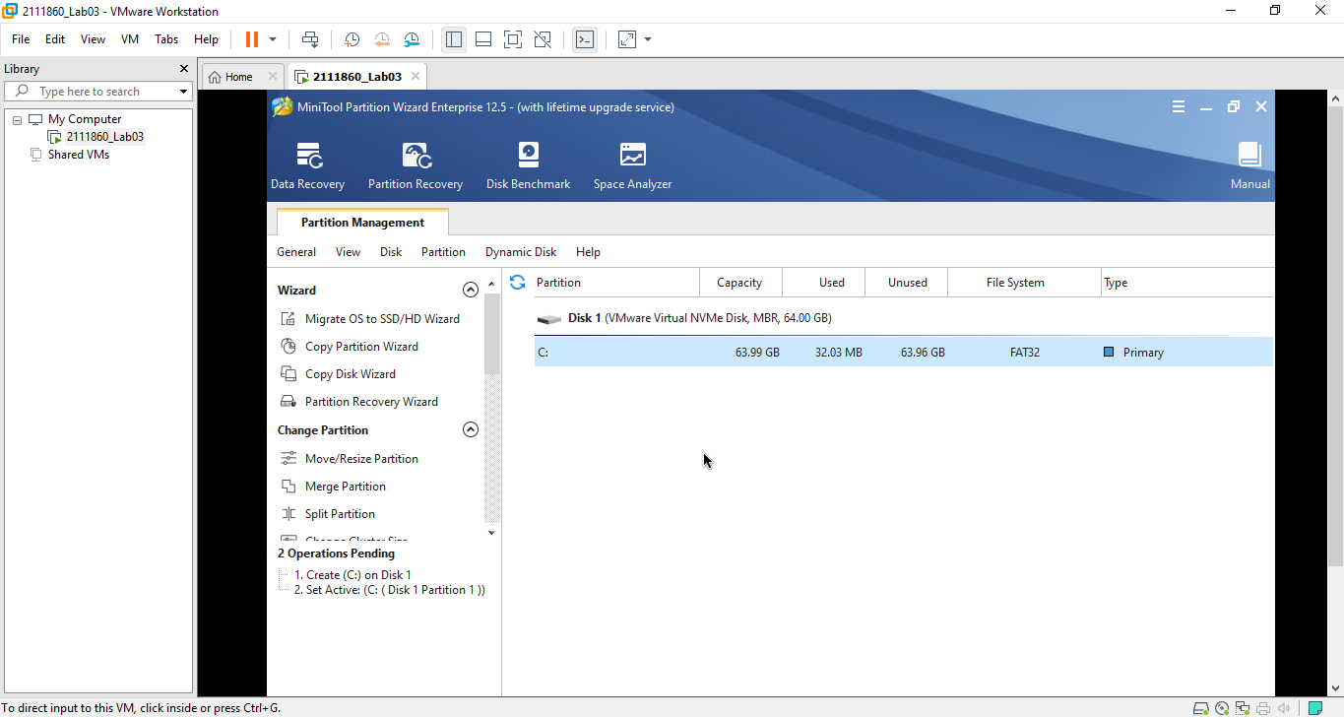

1. Nạp chương trình boot vào sector đầu tiên trên đĩa bằng phần mềm BootICE

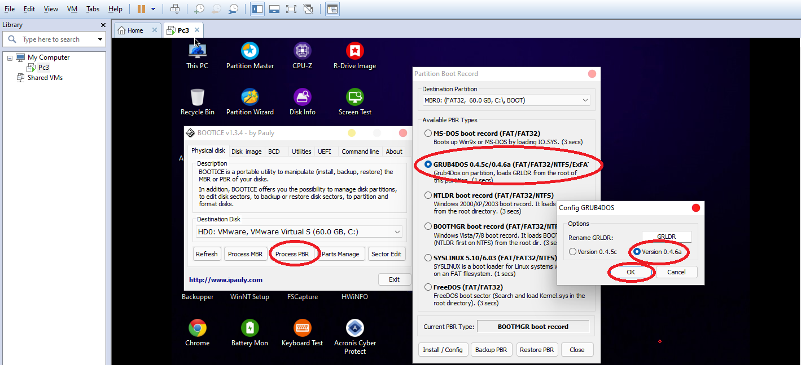

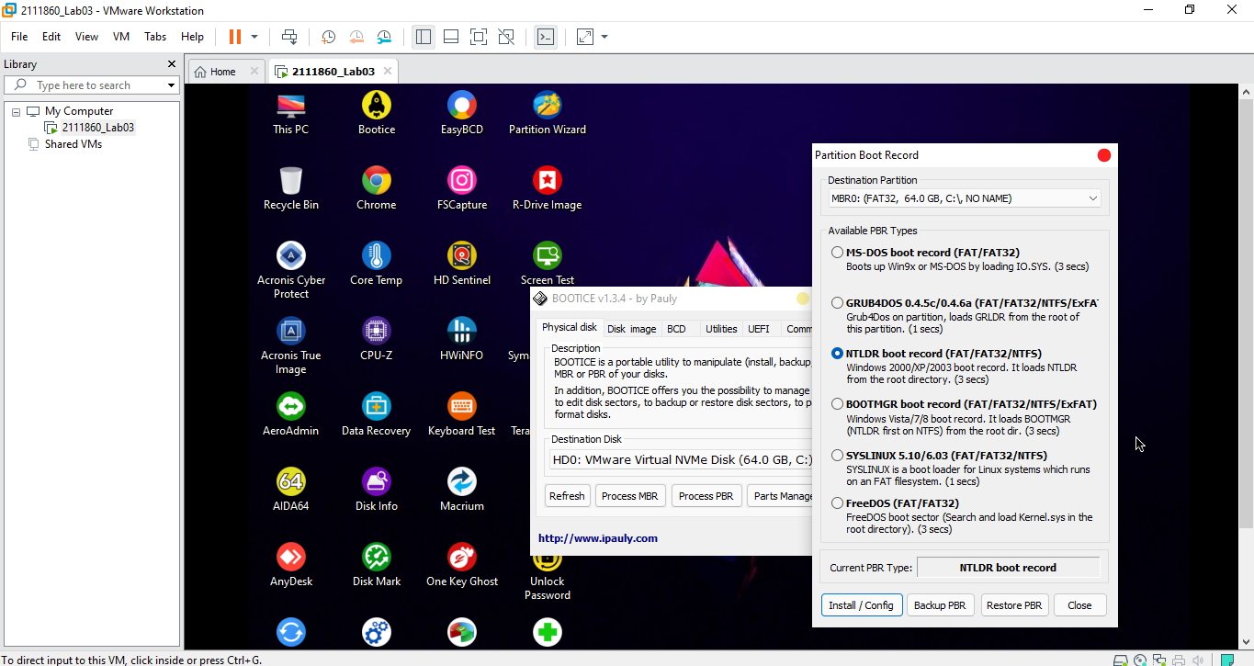

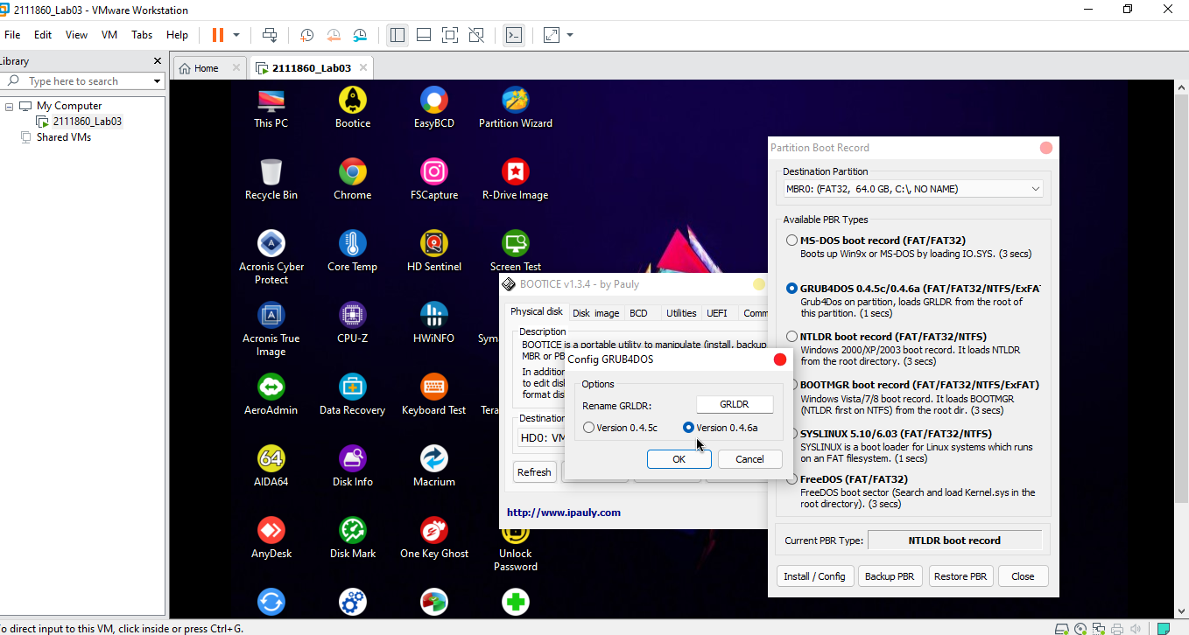

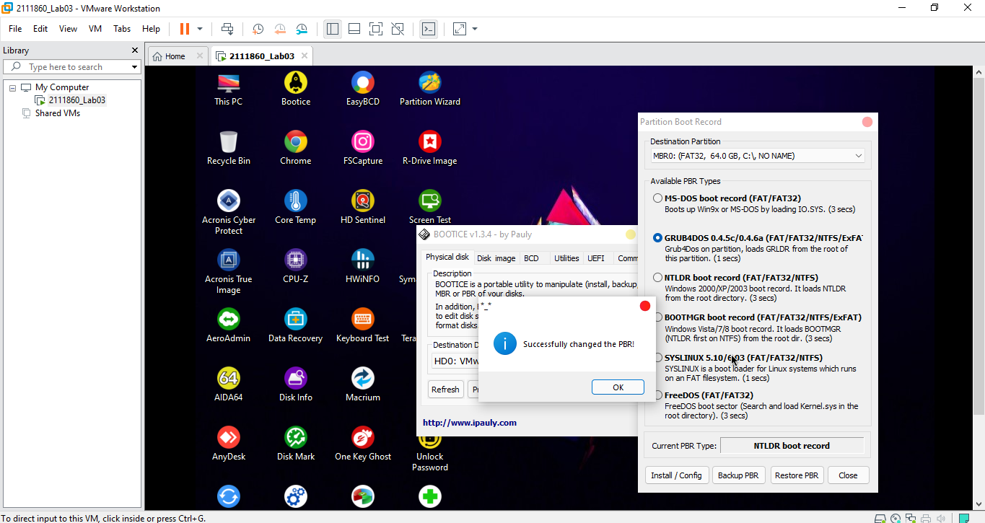

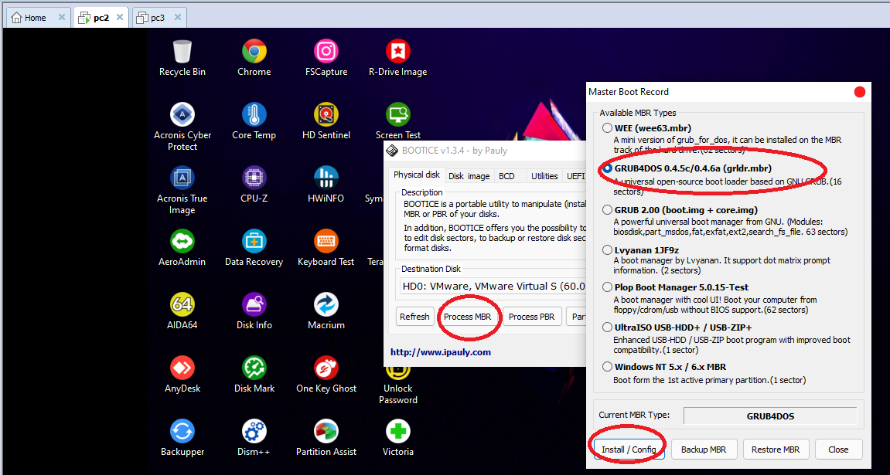

1. Copy toàn bộ tập tin và thư mục trong trong đĩa CDBOOT (D:) vào đĩa mới tạo ra FAT32 (C:)

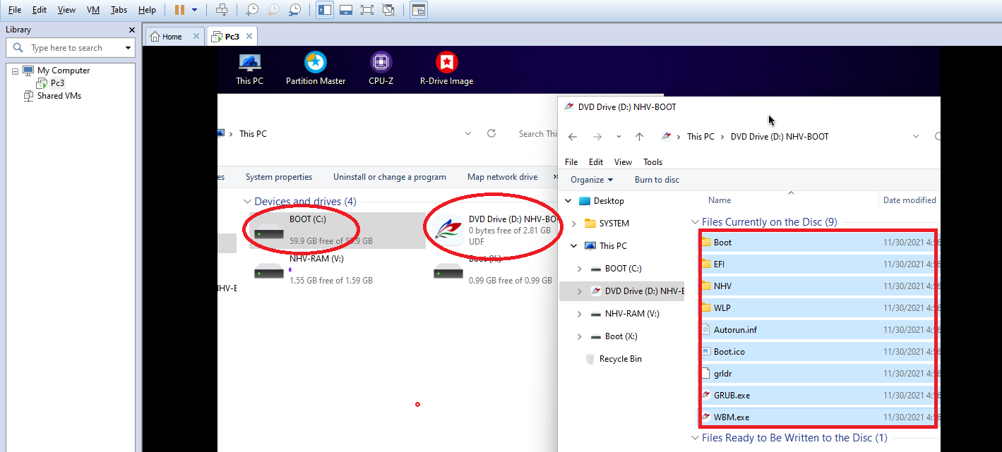

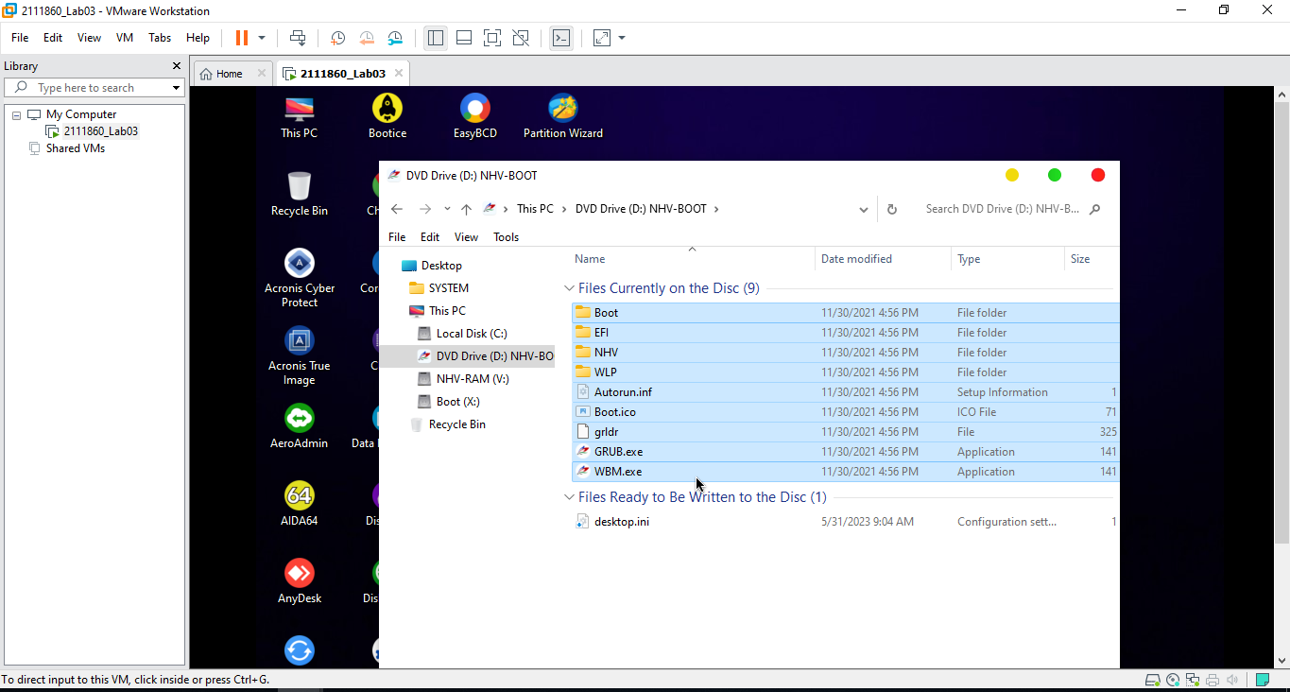

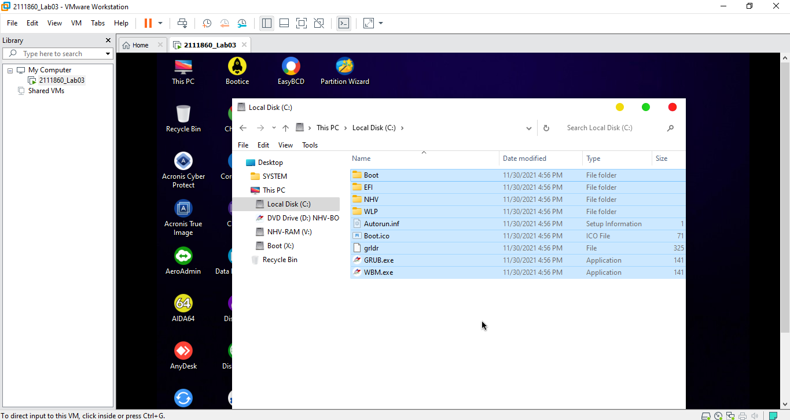

***Như vậy đĩa hoàn thành tạo ra đĩa HDD có khả boot WinPE. Đĩa nào được sử dụng boot cho bài 2***

**Bài 2:** Tạo máy ảo theo chuẩn mới UEFI

1. Tạo máy ảo PC4 trong D:\OS\PC4 với đĩa cứng 100GB chuẩn UEFI như hình sau:

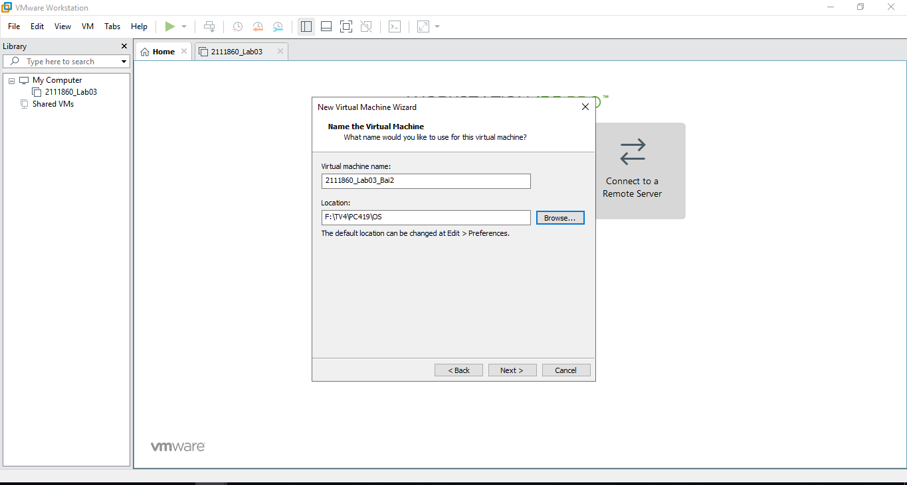

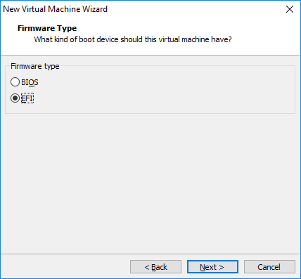

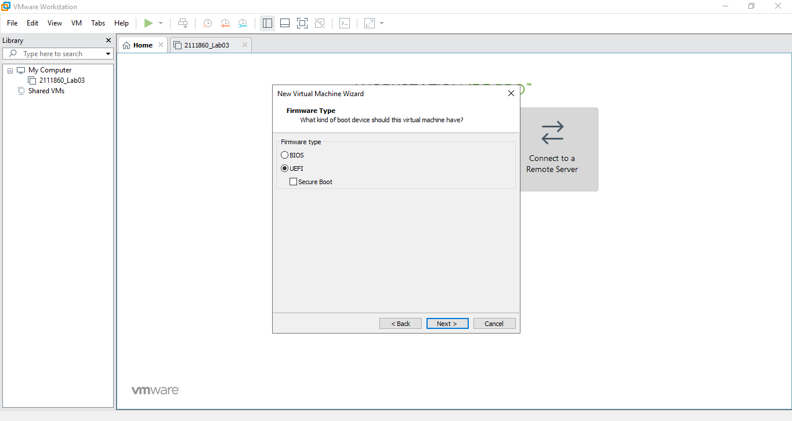

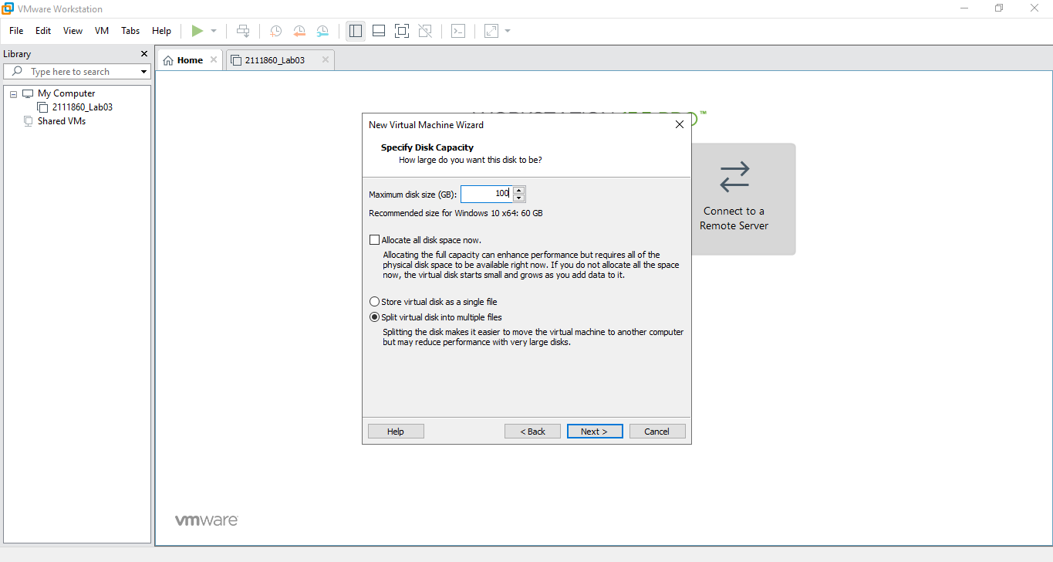

1. Nạp thêm đĩa cứng 64GB chứa các công cụ đã tạo ra từ bài 1

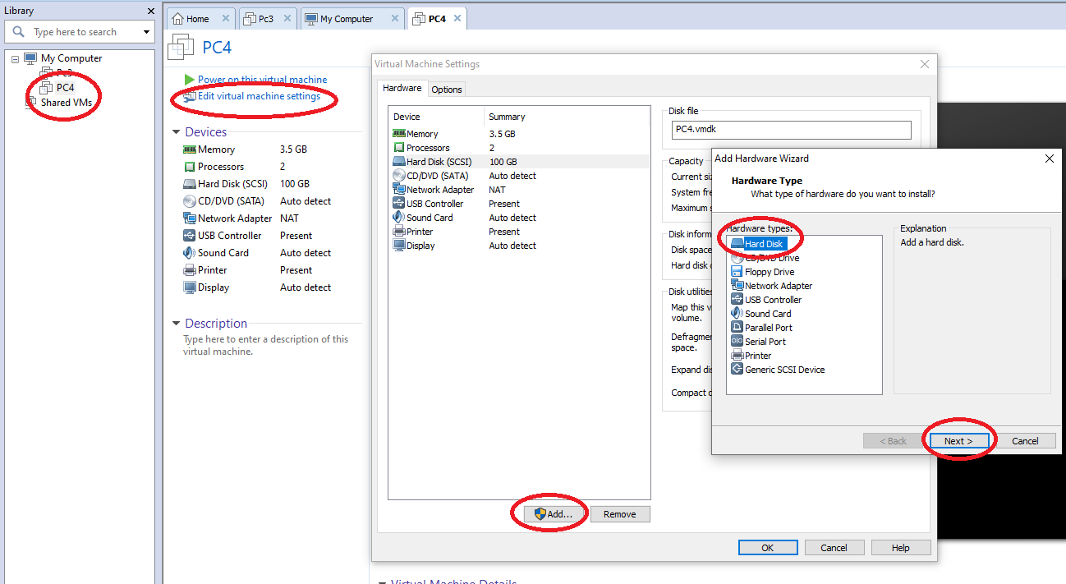

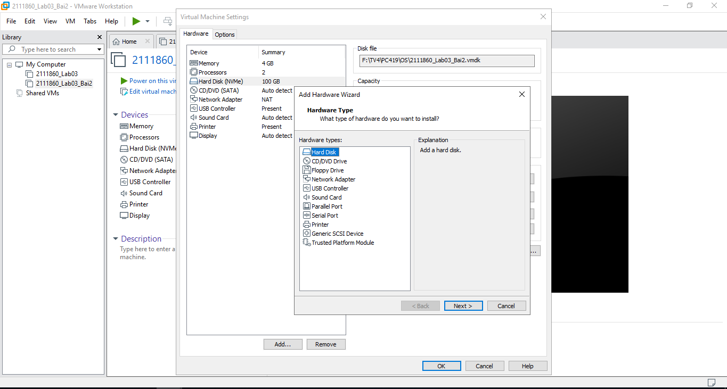

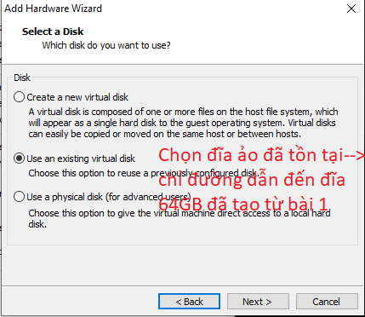

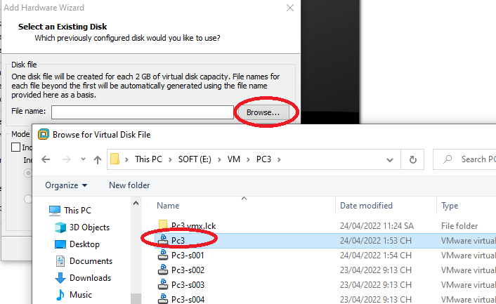

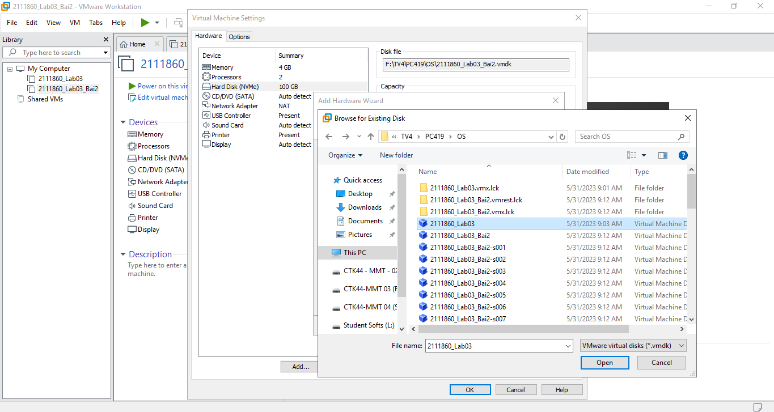

1. Khởi động lại máy và cho boot từ đĩa ảo 64GB

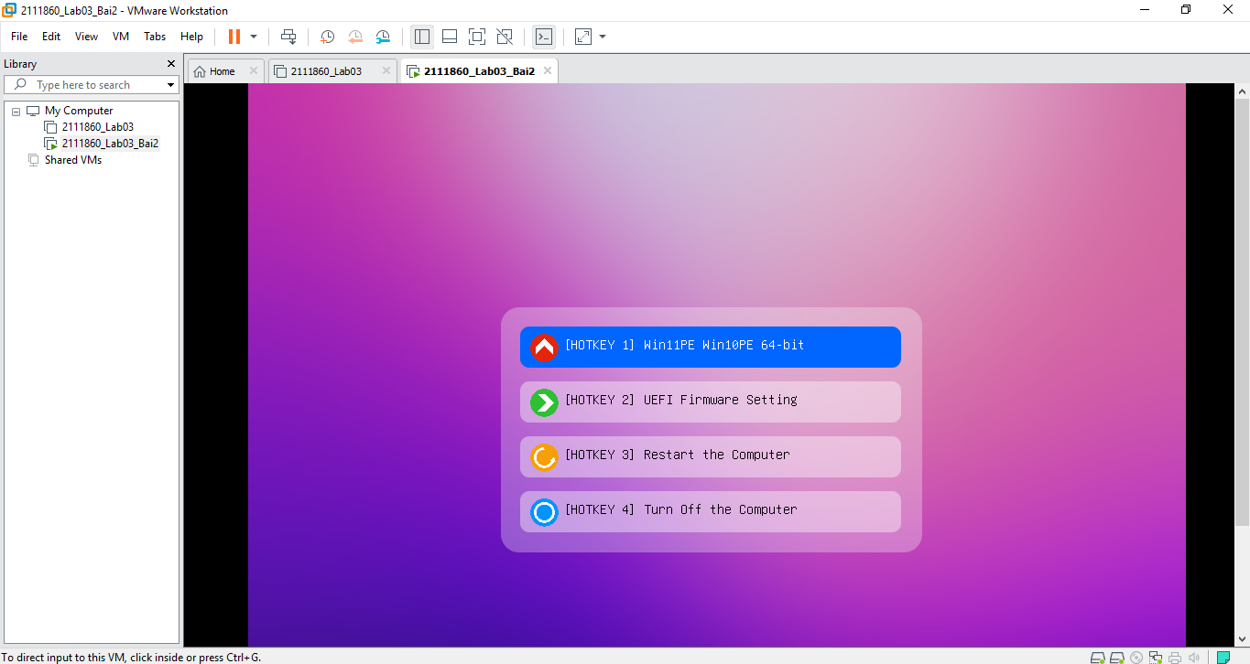

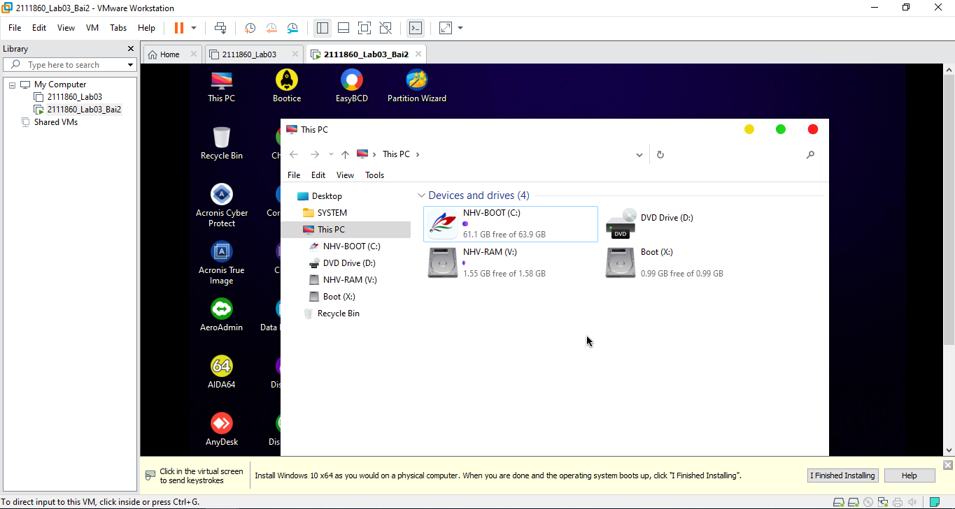

1. Sử dụng phần mềm Partition Wizad để chuyển đổi đĩa cứng thành GPT và thực hiện phân vùng partition như lab 1. Rút ra nhận xét về số phân vùng primary cho đĩa cứng theo MBR và GPT.

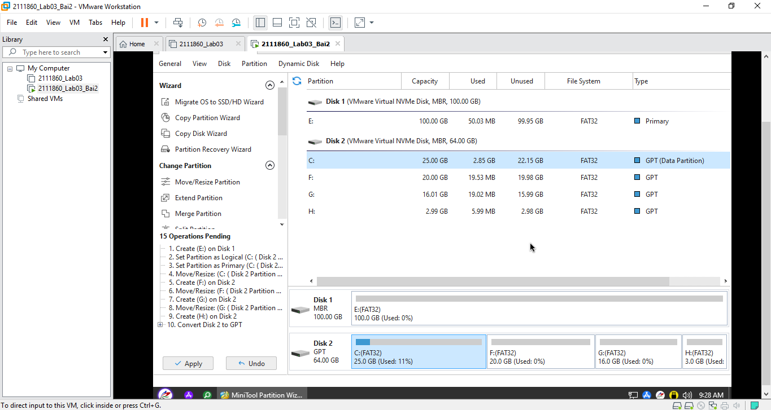

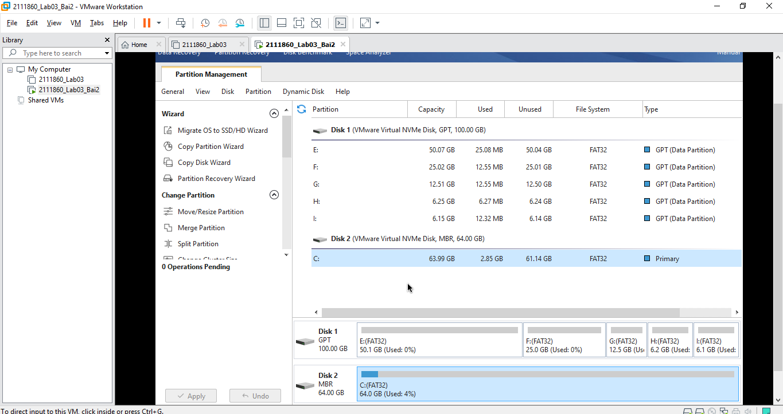

Nhận xét: Số phân vùng primary cho ổ đĩa cứng theo MBR là tối đa 4 phân vùng, còn số phân vùng primary cho ổ cứng theo GPT là 128 phân vùng.

* Tại máy ảo 64GB chuẩn BIOS có dạng chuẩn là MBR nên khi thực hienj chuyển đổi đĩa cứng thành GPT thì không được phải đổi chuẩn BIOS thành UEFI.
* Ở trên là hai hình khác nhau của hai dạng chuẩn khác nhau

**Bài 3: Đĩa khởi động hệ điều hành DOS và tạo ra các menu**

1. Tạo máy ảo PC5 với hdd 1GB theo chuẩn BIOS

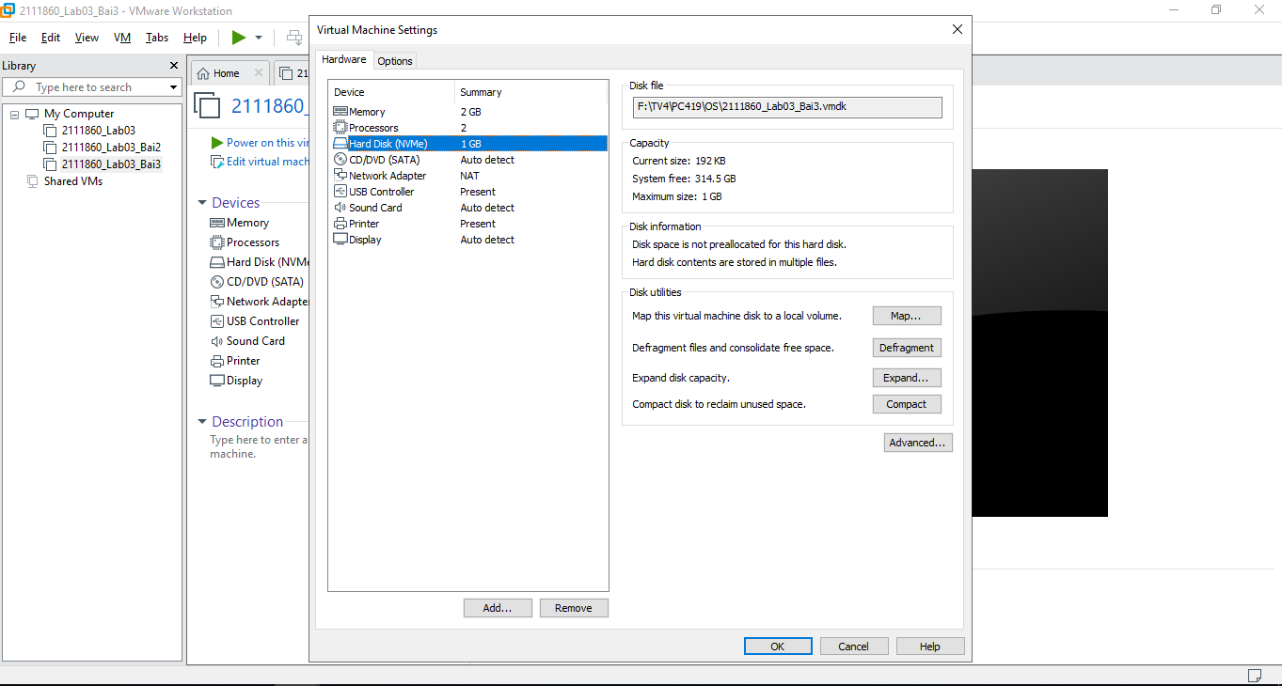

1. Khởi động với đĩa CDROM hiren (Hirens.BootCD.15.2.Rebuild All in One) để vào hệ điều hành DOS

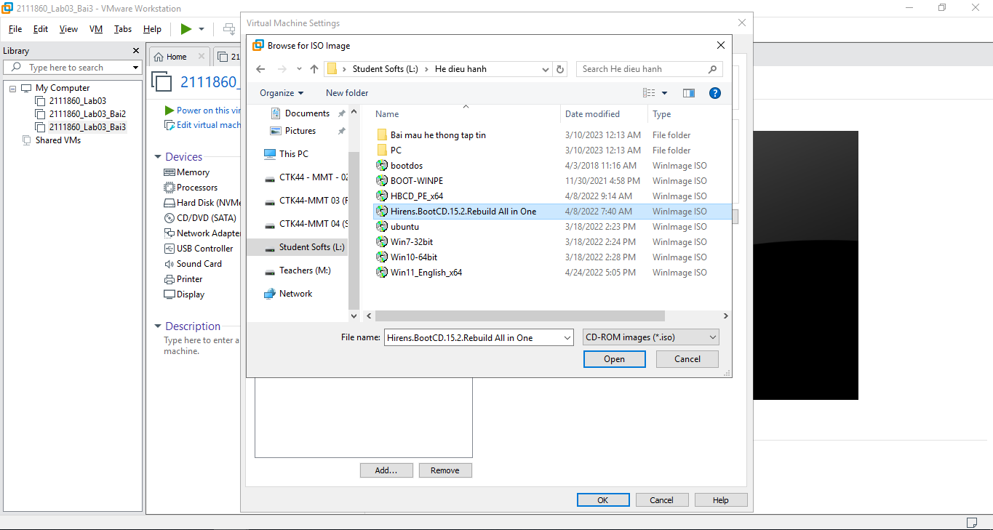

- Thực fdisk thành 1 partition primary

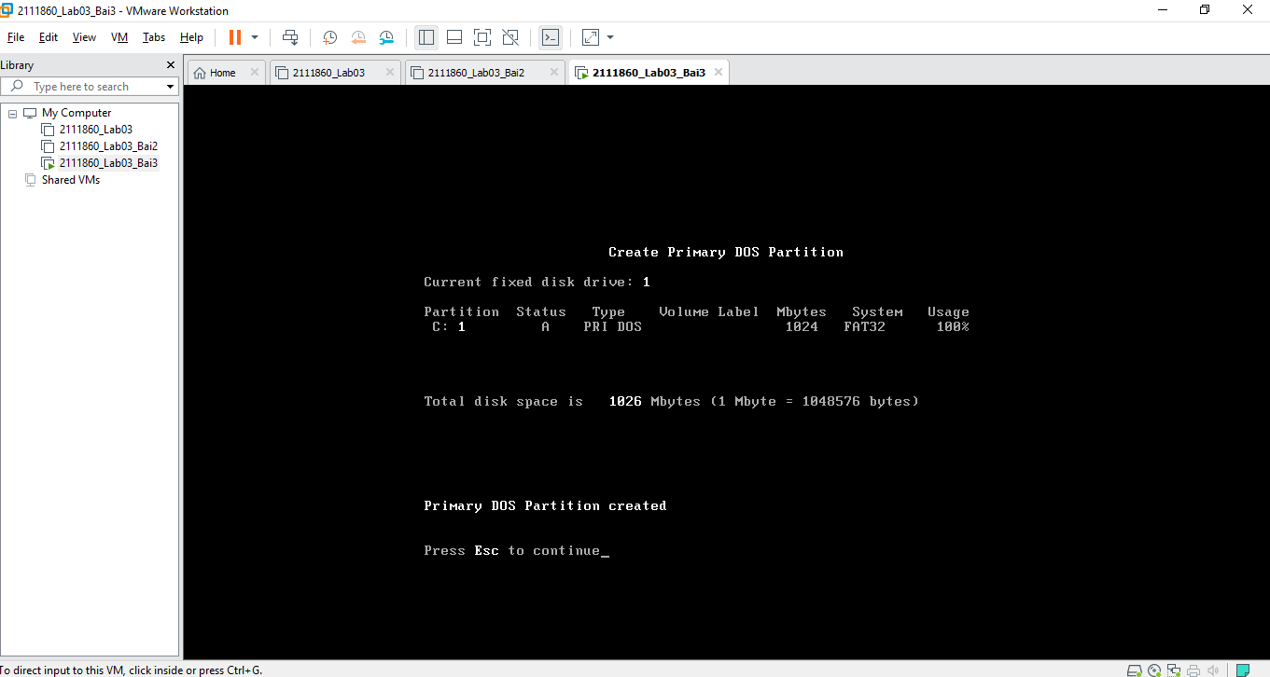

- Thực hiện format c:/s để nạp hệ điều hành DOS

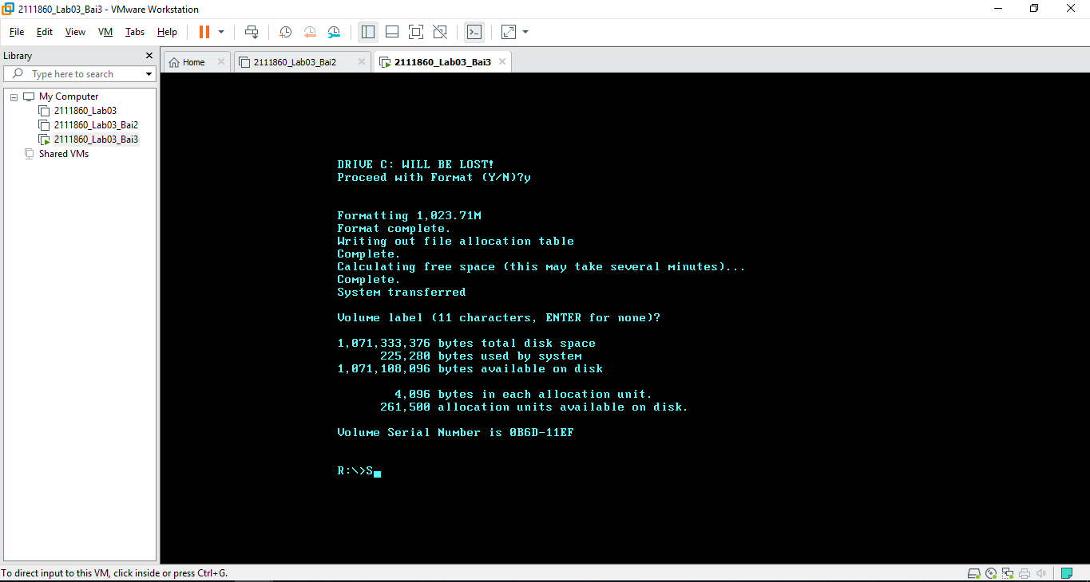

1. Khởi động lại máy tính từ HDD thì sẽ vào được hđh DOS

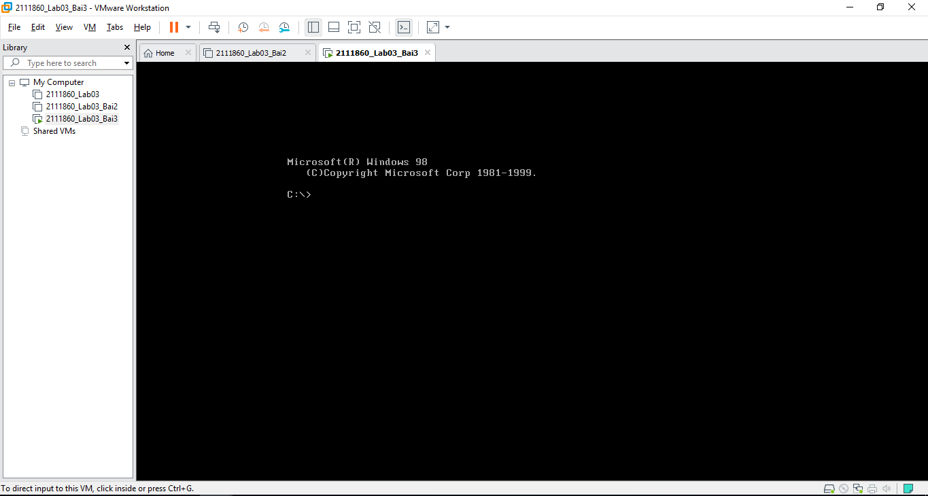

1. Để tạo được các menu khởi động DOS cài đặt các driver cần chép các tập tin cần thiết và tạo ra tập tin config.sys, autoexec.bat

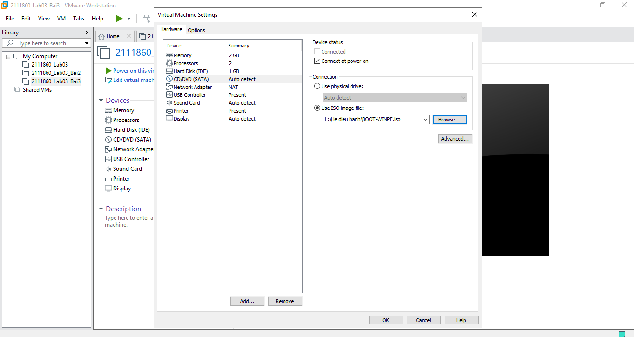

- Khởi động máy với đĩa Boot-WinPE, sau đó nạp thêm đĩa CD bootdos.iso và chép các tập tin: himem.sys, mscdex.exe, oakcdrom.sys, smartdrv.exe, guest.exe, aspi2dos.vào đĩa C:

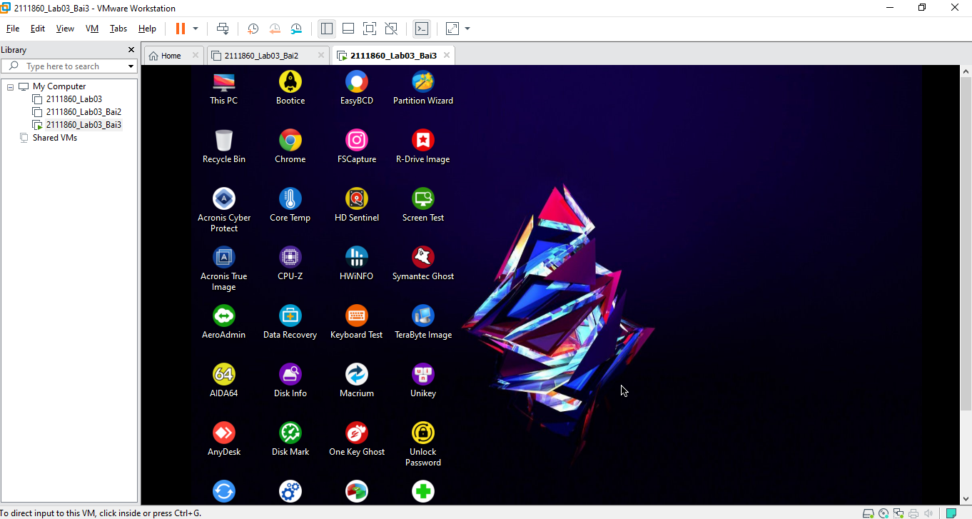

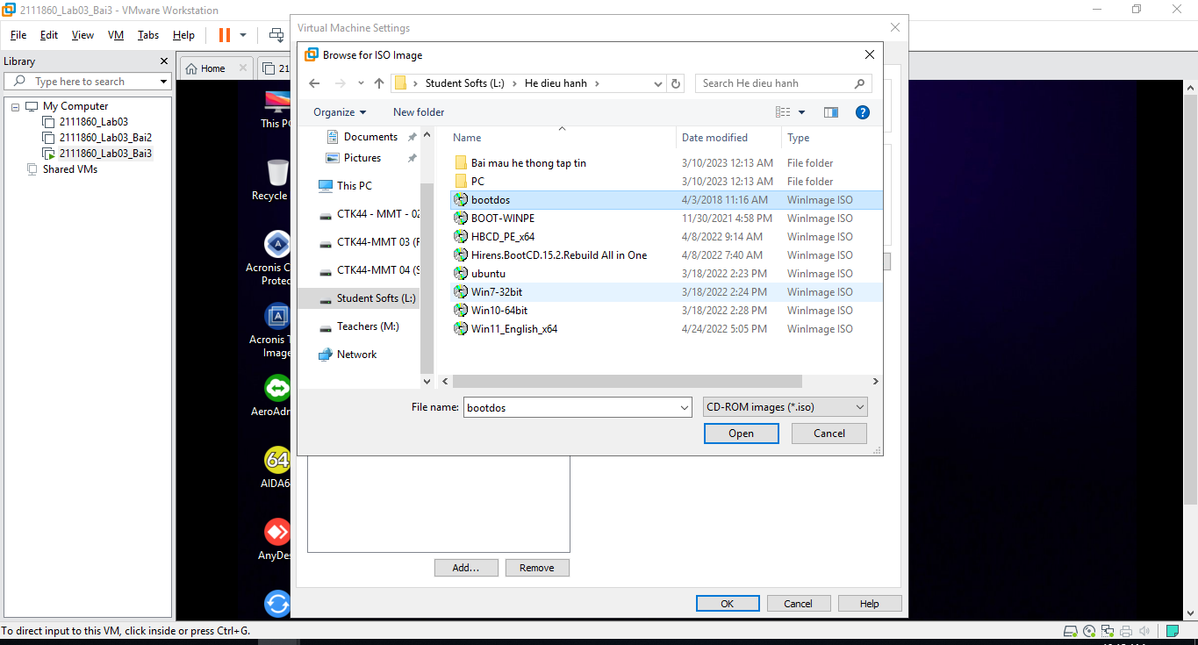

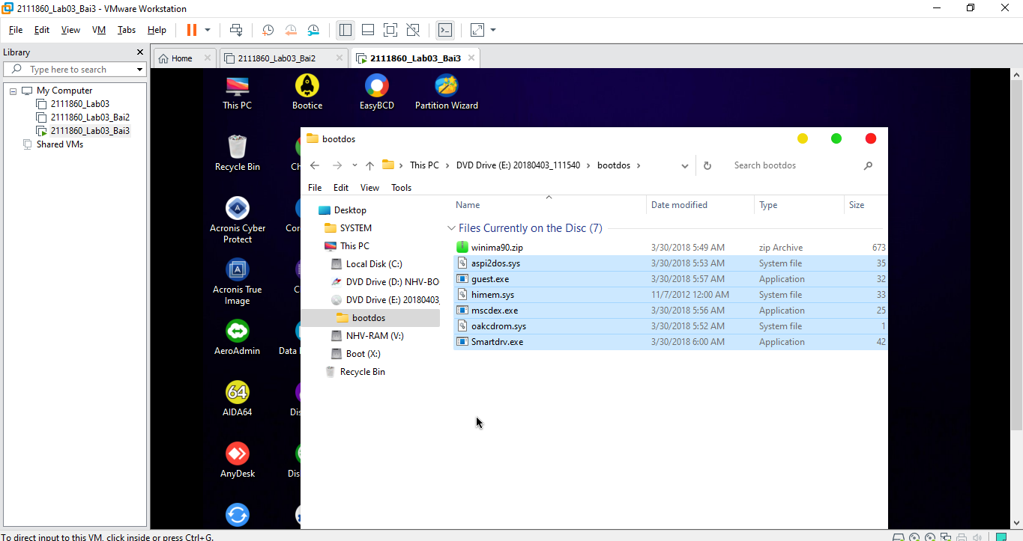

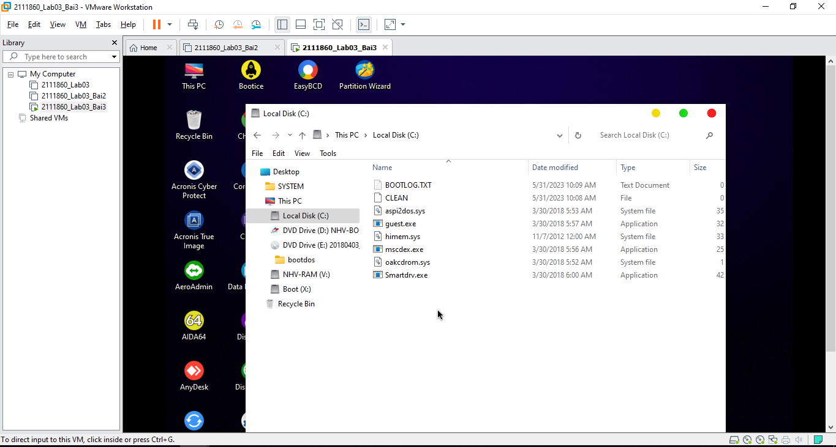

- Tạo ra tập tin config.sys và autoexec.bat trên đĩa C: với nội dung sao cho khi hệ điều hành DOS khởi động từ đĩa mềm sẽ cho các lựa chọn sau:

1. Khoi dong DOS khong co CDROM va USB

2. Khoi dong DOS co ho tro CDROM

3. Khoi dong DOS co ho tro USB

4. Khoi dong DOS co ho tro CDROM va USB

1. Khởi động lại máy tính từ đĩa HDD

